113年金門縣環境教育繪本徵選活動辦法
- 活動目的
透過環境教育繪本創作比賽，鼓勵民眾採用金門在地環境為故事背景，善用豐富的想像力或真實事件改編的創意方式，辦理環境議題創作繪本故事徵件活動，啟發民眾關懷家鄉土地的心，並能於日常生活當中實踐，以達到共同維護環境永續之目的。
- 辦理單位
  - 主辦單位：金門縣環境保護局
  - 承辦單位：大立環保科技有限公司
- 活動日期
- 收件期間：自公告日起至113年6月28日止。
- 評選期間：113年7月1日至7月19日擇期召開徵選審查會議。
- 早鳥報名獎勵：為鼓勵繪本創作者踴躍投件，凡於113年6月14日前完成投件者(郵戳為憑)，可獲得商品禮券300元，取前10名報名件數。
- 報名資格
- 參賽者必須持有本國政府所發之身分證明（如：身分證、居留證、戶籍謄本等）。
- 獨力創作或團體創作均可報名。
- 繪本作品徵選相關說明
- 徵選主題：
以金門縣在地之環境特色及環境教育主題（例如，自然保育、氣候變遷、循環經濟、公害防治、災害防救、文化保存、淨零綠生活、環境教育場所、土壤及地下水保護…等永續發展議題）等為創作方向，並具有啟發讀者關心自己家鄉土地並採取守護行動之繪本。
- 環境教育主題說明（https://reurl.cc/WR7Yze）
- 聯合國永續發展目標（SDGs）（https://reurl.cc/808A5R）
- 認識淨零綠生活（https://reurl.cc/WR7Yqx）
- 地下水環境保護說明（https://reurl.cc/lgAbMA）
- 閱讀對象：適合國小三年級以上閱讀，國小三年級以下親子共同閱讀。
- 作品規格：
- 其繪本須符合前述徵件主題，內容需具故事性之原創作品，請勿抄襲、複製、仿冒他人作品。
- 應徵作品必須未曾於環境部及各縣市環保局辦理之相同類型比賽獲獎。
- 應徵作品必須未投稿於其他縣市之相同比賽。
- 作品須以繁體中文創作，得加注音符號，可另加英文。
- 提供繪本樣書乙件，供評審委員審查，若未依規定提供樣書則視為棄權，徵選後之樣書不退還，贈與主辦機關典藏。
- 若有使用非自己版權之圖片，需取得授權許可，並於報名送件時一併提供。
- 圖畫原稿，使用材料、技法不限，但限於平面創作，並請單面繪圖。
- 如有補充說明繪本之專有名詞說明、小知識或延伸閱讀限2-4頁(不列入作品內容頁數)。
- 原稿繪圖注意事項：
- 作品尺寸為A4規格，材質、形式不拘，內頁8頁以上， 32頁以下(以4的倍數製作，不含封面、封底及蝴蝶頁)，平面大小單頁不超過A4橫式規格(29.7cm × 21cm)，另加繪封面、書名頁及封底，結構須完整，符合繪本形式要件。
- 原稿不得署名或加註任何代表個人之記號，文字及頁碼請勿直接書寫在原稿上。
- 手繪原稿請以檔案夾或資料袋依序裝成冊，切勿以釘書針、打孔等方式破壞原稿。
- 原稿完成請同尺寸彩色列印，製作成樣書送件。
- 樣書製作注意事項︰(請參考樣書裝訂範例)
- 請將原稿彩色影印裝訂成同尺寸樣書，圖面應力求清楚，直、橫式均可。
- 圖畫故事文字須打字，依編排位置貼在影印本上，並編頁碼。
- 樣書版本規格與原稿相同。
- 封面需標明作品名稱、作者名稱，若文與圖作者為不同創作人，請標示「文：OOO／圖：OOO」。
- 電腦繪圖或電腦修圖者，原稿以列印稿呈現，交稿時連同電子檔(PDF檔格式)繳交，兩者並依前列各項作品規格製作。
- 上述作品規格請參考範例說明。附件八）
- 收件方式：
- 收件日期：自公告日起至113年6月28日止。
- 於金門縣環境保護局網站，至「活動快訊」專區處下載報名表，填妥報名表後回傳至kmdlkn@gmail.com信箱，報名後請來電確認，連絡電話：（082）330458、334588陳晏柔小姐。
- 請填寫報名表資料後，列印相關報名資料，確認後簽名。
- 收件一律採紙本送達或親自送達。
- 郵寄處(郵戳為憑)：
地址：891 金門縣金湖鎮正義里尚義100號
大立環保科技有限公司 收
- 親送處：
金門縣環境保護局
地址：891 金門縣金湖鎮正義里尚義100號
大立環保科技有限公司 收
- 寄送資料內容：
- 報名表（附件一）
- 團隊人員基本資料表（附件二）
- 繪本構想書（附件三）
- 著作權證明、授權及參賽同意書（附件四）
- 113年金門縣環境教育繪本徵選參賽者切結書（附件五）
- 參賽作品
- 信封封面（請黏貼於寄件信封）(附件七)
- 4K尺寸回郵信封一個(請貼足郵資，建議使用郵局65元一般便利袋；如因郵資不足，恕請親自領回)。
- 將繪本電子檔Email至kmdlkn@gmail.com信箱。
- 評選方式：
- 第一階段(程序審查)：由業務單位針對報名資料初步審查檢送比賽之相關資料完整性、知識正確性、創作方向及作品規格。
- 第二階段(委員評選)：由本局聘請專家學者及府內長官組成評選小組進行評選。環境教育繪本評選標準如表2。
表2 環境教育繪本評選標準
評分項目 | 配分 | 內容說明
主題切合性 | 30 | 依參賽作品名稱、故事內容、環境議題及主題相關程度評分。
構圖與美感 | 30 | 繪圖技巧、配色、整體視覺構圖。
圖文表達力 | 30 | 內容豐富完整，並具體表現與環境的關聯性，具原創性、創意性、啟發性及環境意涵等。
在地特色性 | 10 | 故事內容具有在地環境、人文特色。
- 依評審委員評定之總分排序，取特優1名、優等1名及3~5名佳作。如有同分者，則依序以其獲得第1名、第2名…之票數多寡決定。各獎項視報名情況及評審決議，得以從缺或增額。
- 獎勵方式：
- 特優獎(1名)：市價15,000元等值之商品禮券及獎狀。
- 優等獎(1名)：市價10,000元等值之商品禮券及獎狀。
- 佳作(3-5名)：市價5,000元等值之商品禮券及獎狀。
- 創新獎(3-5名)：市價3,000 元等值之商品禮券及獎狀。
(此獎項可與特優獎、優等獎及佳作獎重複得獎，依歷年得獎作品領域佔比較低者優先，得以視報名及評審情形調整)。歷年得獎作品領域之比例可參考附件六。
- 參加獎：符合報名資格之參賽隊伍皆可獲得感謝狀一紙。
預計於113年7月31日前公告獲獎名單，得獎名單將同步公告於金門縣環境保護局網站及粉絲專頁，並以電話或電子郵件方式通知獲獎者（未獲獎者不另行通知），如遇不可抗力之因素，另調整公布時間，後續將辦理頒獎表揚。
- 其他說明
- 為擴大環境教育推廣，參選獲獎作品得無償授權環境部及金門縣環境保護局，享有非專屬、無償、不限地域、次數及重製之非營利使用。
- 特優、優等及佳作(前2名)獲獎作品將印製實體繪本，並配合環境部辦理之「113年環境教育繪本嘉年華會」成果展出；並發送予轄內學校、圖書館、幼兒園或醫療院所等，以拓及在地優良環境教育繪本的影響力。
- 特優及優等作品若赴台參加「113年環境教育繪本嘉年華」活動，每組至多補助 2 人赴台之費用。
- 獲獎繪本將編撰成教案，並於預定於9月至10月間以教案教學方式辦理展演。

- 預期成效
藉由徵選出的優良繪本作為環境教育推廣工具，以提升本縣民眾及學生在環境覺知與敏感度、環境概念知識、環境價值觀與態度、環境行動技能與環境行動經驗等環境教育之發展。

附件一 金門縣環境教育繪本徵選活動報名表
參賽編號： (主辦單位依收件順序填寫)
繪本主軸：□學校及社會環境教育□氣候變遷□災害防救□自然保育
□公害防治□環境及資源管理□文化保存□社區參與
□土壤及地下水環境保護

（備註：繪本主軸得複選，請依所編劇本內容勾選）
單位
繪本名
創作人數 |  | 代表人姓名
聯絡電話 |  | 行動電話
E-mail
（需固定收信）
聯絡地址 | □□□-□□
繳交資料 | 1.報名表2.團隊人員基本資料表3.繪本構想書4.著作權證明、授權及參賽同意書
我已充分了解徵選須知內容，同意確實遵守所有規定，並對評審評分結果絕對服從，若有違規情事，願被取消參賽資格，決無異議。

參賽者簽名：＿＿＿＿＿＿＿＿＿＿＿＿（代表人簽名即可）

附件二 金門縣環境教育繪本創作者名單-團隊人員基本資料表
參賽編號： (主辦單位依收件順序填寫)
團隊名稱：
編號 | 單位名稱 | 姓名 | 出生年月日 | 身分證字號 | 聯絡電話
1
2
3
4
5
6
備註：創作者僅為一人則免填。
指導老師 | 工作單位 | 姓名 | 出生年月日 | 身分證字號 | 聯絡電話
備註：若無指導老師則免填。

附件三 金門縣環境教育繪本繪本構想書格式表
參賽編號： (主辦單位依收件順序填寫)
繪本名稱
繪本構想
繪本創作
材料說明
SDGs  17 項指標 (得複選， 請依繪本內容勾選) | □消除貧窮□消除飢餓□健康與福祉□優質教育  □性別平權□淨水及衛生□可負擔的潔淨能源  □合適的工作及經濟成長□工業化、創新及基礎建設  □減少不平等□永續城鄉□責任消費及生產□氣候行動  □保育海洋生態□保育陸域生態□和平、正義及健全制度  □多元夥伴關係
備註：1.此表請以電腦打字，用14號字體、固定行高20pt、標楷體書寫。
2.繪本構想格式不拘，表格不敷使用時，請自行增頁填寫。
3.若使用他人圖片，務必取得授權書或使用同意書。
附件四 著作權證明、授權及參賽同意書
本人等參加113年金門縣環境教育繪本徵選提供繪本予以活動使用，擔保及同意如下：
- 本人擔保就本人之參賽資料，享有一切著作權利，或已取得版權所有者之授權，並無抄襲、剽竊之情事。若有作品不實、侵害他人著作權及其他法令之行為，相關法律責任及損失，由本人自行負責及賠償。
- 本人同意將本人作品無償授權予主辦單位環境部及金門縣環境保護局業務之行政機關宣傳及非營利使用，並主辦單位得利用本人提供之資料於國內外重製、散布、改作、公開傳輸、公開播送及公開上映，以利推廣宣傳相關活動。
- 本人同意主辦單位環境部及金門縣環境保護局於對於參賽作品均有攝（錄）影、錄音及展覽之權利，並授予主辦單位 享有非營利之利用，並不受次數、期限、方式、平臺及地點之限制，且主辦單位不需支付任何費用。
- 獲奬繪本，得授權由本活動執行單位印製，以作為後續宣傳推廣。
- 本人擔保參賽作品若經檢舉或告發涉及著作權、專利權及其他智慧財產權等之侵害，將被取消參賽資格，若有得獎亦將追回獎金（含授權金）與獎狀，並自負法律責任。
授權作品名稱
著作權人/授權代表姓名 (簽章)
身分證字號
**若參賽繪本為共同創作者，每位作者皆個別簽立本同意書。
未滿 20 歲之未成年人之法定代理人（監護人）：
(簽章)
中華民國113年 月 日

附件五 113年金門縣環境教育繪本徵選參賽者切結書
(繪本報名參賽者每人均需填寫)

本人 參加113年金門縣環境教育繪本徵選，報名縣市別為金門縣，絕無重複至其他縣市報名參加113年環境教育繪本徵選，如有重複參賽事實，本人及所屬隊伍取消參賽資格，不得有議。

立切結人：
報名參賽者：

\

中華民國 113年 月 日

附件六 歷年金門縣環境教育繪本得獎作品領域之比例
年度 | 作品名稱 | 作品領域
109年 | 水獺出沒！請小心 | 自然保育
 | 風獅爺阿金小湖之節能減碳大作戰 | 氣候變遷、自然保育
 | 風獅爺的秘密 | 文化保存
 | 風獅爺降風怪 | 自然保育、文化保存
 | 颱風來了，風獅爺救救我 | 文化保存、災害防救
 | 恐龍歷險記之「驚」門之旅 | 文化保存
 | 榕樹兄弟與風怪 | 自然保育、文化保存
 | 好玩的一天~風獅爺看風景 | 文化保存
110年 | 魚鷹幫我一個忙 | 公害防治、自然保育
 | 奧德出任務 | 自然保育、環境及資源管理
 | 風獅爺開心農場 | 文化保存、環境及資源管理
 | 風獅爺爺幫幫我之空氣汙染篇 | 公害防治、自然保育
 | 我的家鄉古寧頭 | 文化保存
111年 | 阿嬤的海田路 | 自然保育
 | 夏日精靈尋金之旅 | 自然保育
 | 風獅爺環保妙招 | 環境及資源管理、文化保存
 | 米茶貓守鱟幸福 | 自然保育
 | 珍寶綠獅爺 | 自然保育、文化保存
112年 | 戴勝要不藥 | 自然保育
 | 米茶貓與粉紅天使 | 自然保育
 | 少女與海豚拯救海洋之旅 | 自然保育
 | 渴望島 | 環境及資源管理、土壤及地下水
 | 金門外公 | 環境及資源管理
 | 救救水獺大作戰 | 自然保育、
 | 地下傷機 | 環境及資源管理、土壤及地下水

附件七 113年環境教育繪本徵選作品信封封面
寄件地址：  姓名：  連絡電話：  收件人：大立環保科技有限公司收  891003金門縣金湖鎮正義里尚義100號  (113年度金門縣環境教育繪本徵選) | 交件報名資料檢核表
 | 報名資料 | □書面資料在113年6月28日前郵寄或親送。(郵戳為憑)  □參賽報名表。  □團隊人員資料表  □繪本構想書。  □著作權證明、授權及參賽同意書（每位參賽者個別簽署）。  □參賽者切結書  □手繪作品：原稿及裝訂成冊樣書各一份。  □電繪作品：電子檔及裝訂成冊樣書各一份。  □貼足郵資之大 4K 回郵掛號信封 1 個，或郵局已蓋郵戳之  一般便利袋。(親自取回者免附)
 | 原稿規定 | □單頁 A4 尺寸，直式或橫式皆可，內頁為8至32頁  （不含封面頁、封底頁、蝴蝶頁）。  □封面頁、書名頁及封底頁需另外加繪。  □作品應為完全平面創作。  □原稿上不得有署名、代表記號、文字、頁碼。  □手繪原稿以檔案夾依序裝冊，無釘書針、打孔。
 | 樣書規定 | □請以原稿等比例之彩色列印，裝訂成 A4 尺寸樣書， 圖面應力求清楚，直、橫式均可。  □圖畫故事文字須打字，依編排位置貼在影印本上，並編頁碼。  □樣書版本規格與原稿相同。  □封面需標明作品名稱、作者名稱，若文與圖作者為不同創  作人，請標示「文：OOO／圖：OOO」。

附件八113年金門縣環境教育繪本徵選作品規格範例(1/2)
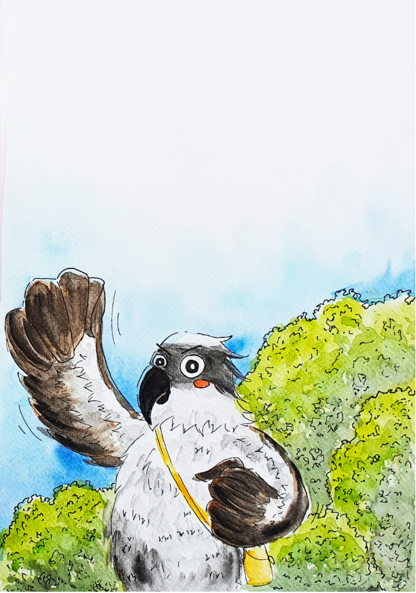 | 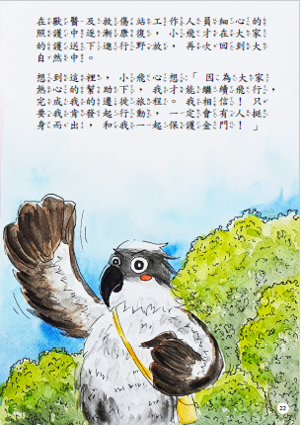
作品規格-A4尺寸直式(高29.7cm×寬21cm)  (原稿請勿書寫文字及頁碼) | 作品規格-A4尺寸直式(高21cm×寬29.7cm)  (樣書請書寫文字及頁碼)
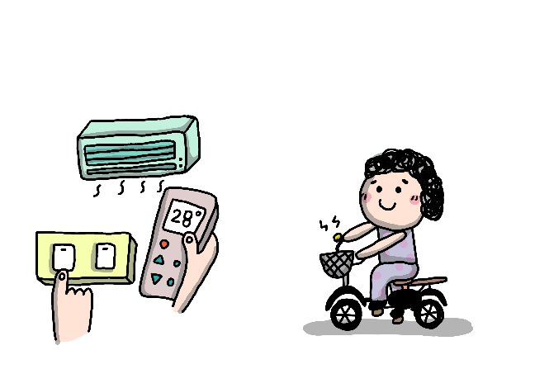 | 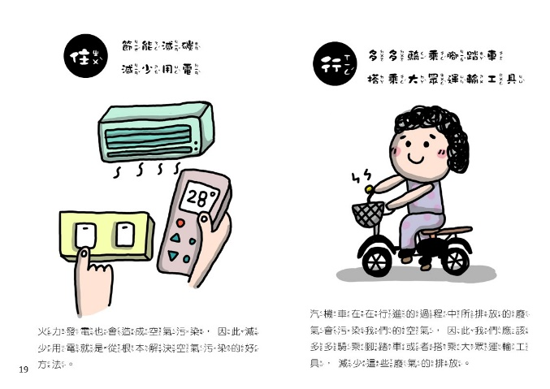
作品規格-A4尺寸橫式(高29.7cm×寬21cm)  (原稿請勿書寫文字及頁碼) | 作品規格-A4尺寸橫式(高21cm×寬29.7cm)  (樣書請書寫文字及頁碼)
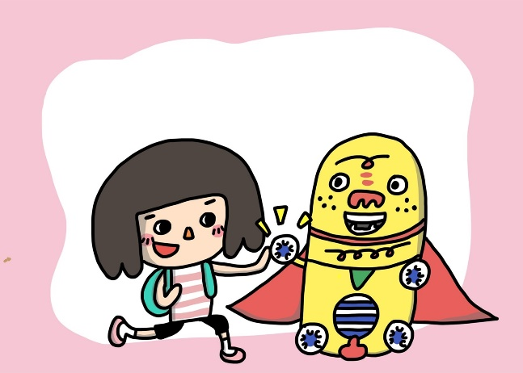 | 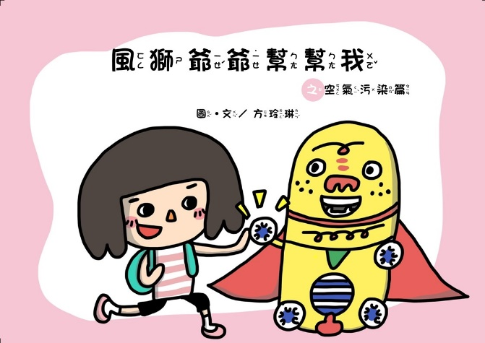
作品原稿封面  (請勿書寫文字) | 作品樣書封面  (標明作品名稱、作者名字)

附件八 113年金門縣環境教育繪本徵選作品規格範例(2/2)
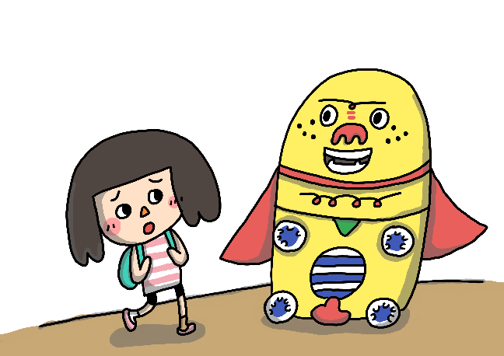 | 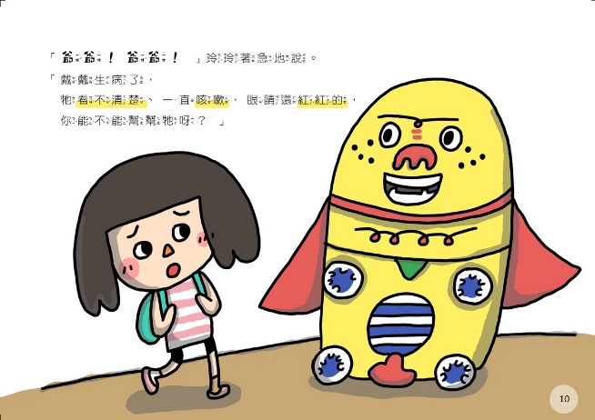
作品原稿(請勿書寫文字及頁碼) | 彩色影印樣書(文字及頁碼編排貼上)
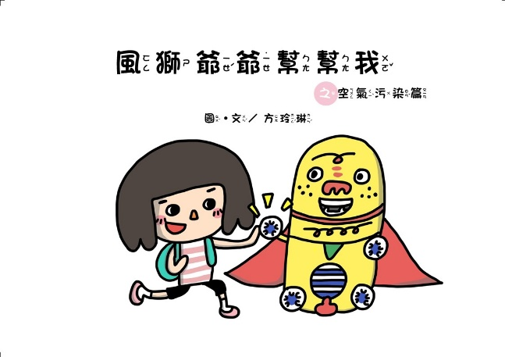
作品  書名頁 | 作品  封底
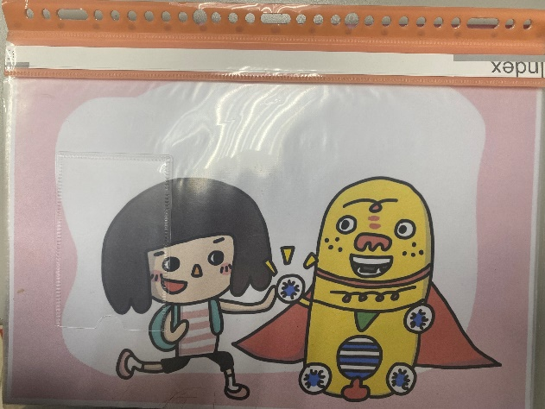 | 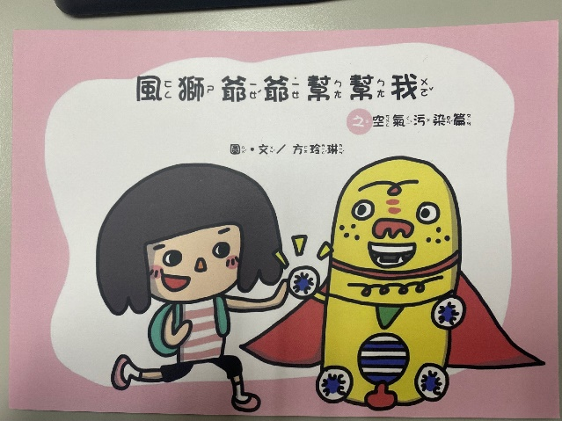
手繪作品原稿依序放入資料夾提交  (勿 裝訂、打孔) | 樣書-範本

